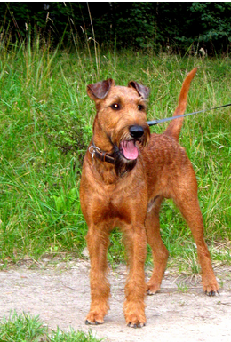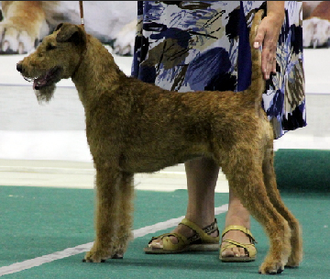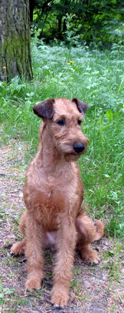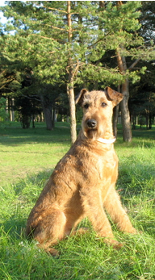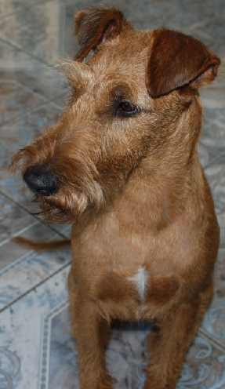

Tõu ajalugu
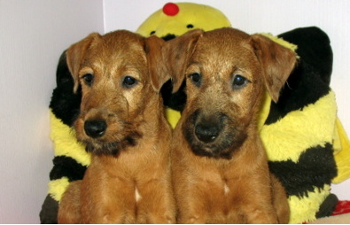
Arvatakse, et Iiri terjerite ajalugu ulatub sadade aastate taha, kuid täpsed aastaarvud on teadmata. Ühed allikad väidavad, et ta pärineb Inglise black-and-tan terjerist ja teised väidavad sugulust Iiri hundikoeraga. Esimene ametlik esinemine tõuna oli 1875. aastal Glasgow koertenäitusel.
Iiri terjereid on kasutatud sõjaajal kulleritena ning tänu oma julgusele on nad saanud endale hüüdnime - hulljulge (daredevil). Vanades Iiri käsikirjades öeldakse, et Iiri terjer on vaese mehe valvur, taluniku sõber ja härrasmehe lemmik, viidates selle tõu erinevatele omadustele. Iiri terjer oli ka kirjanik Jack Londoni armastatud koeratõuks.

Iseloom ja põhilised tõuomadused

Iiri terjer on üldmuljelt kuiva kehaehitusega ja lihaseline koer, kelle olemus väljendab kiirust, julgust ja stiilsust. Värvuselt on ta ühevärviline, varieerudes tumedast punases kuni nisuvärvini. Lubatud on valge rinnalaik. Karvakate on traatjas ja karm, kehale liibuv, ei tohi olla lokiline. Karmikarvalise tõuna vajab Iiri terjeri karv trimmimist (vähemalt 2 korda aastas), see tähendab, et koer ei aja karva. Tõule on iseloomulik habe. Silmad on tumedad ja elava pilguga. Kõrvad on V-kujulised. Saba on kõrgele kinnitunud ja rõõmsalt püsti. Turjakõrgus on iirlastel ca 48-50 cm ja kaal ca 15 kg. Kuna Iiri terjer on keskmise suurusega, sobib ta ideaalselt ka linnaoludesse.

Iiri terjer on perekoer, valvekoer ja ka jahikoer. Nagu iga terjer on ka Iiri terjer temperamentne ja tegutsemishimuline kaaslane. Iiri terjer ei ole nn “ühe peremehe koer”, vaid pigem perekoer. Talle meeldivad lapsed ja loomulikult mängimine lastega. Iirlane tahab olla pere keskel st, et kui pere vaatab telekat, siis istub ka koer diivani juures (või diivanil), kui pere jalutab, siis jalutab ka koer, kui kõik magavad, siis magab ka iirlane voodi kõrval (või voodis).

Dressuurile allub Iiri terjer väga hästi ja kuna tema loomus on elav, siis sobib hästi ka agility koeraks. Silmas tuleb pidada,et see uhke terjer tahab olla kaaslane, mitte ori ning sellest tulenevalt sobivad treenimiseks ainult õrnad meetodid. Õeldakse,et Iiri terjer on kõikidest terjeritest kõige vähem kangekaelne, kuid teiste koerte suhtes väljendavad nad tihti oma meelsust (eriti kui tegu on kahe isasega).

Iiri terjer on reeglina terve ja pikaealine kuna ta pole kunagi olnud ülipopulaarne ning pole toimunud tõu ülearetamist. Kuna tegemist on keskmise suurusega tõuga , siis toitude osas puuduvad erinõuded ning kutsikate kasvamisprotsess möödub reeglina ilma probleemideta.

Eestis on Iiri terjer vähe esindatud.

Täiendav info:

Kennel Champion’s Family
http://www.championsfamily.eu/
Tel: +372 56661576

Kennel Rilius
http://www.rilius.jalusta.com/fi/etusivu

